PANCAR WAHYU SETIABI

H1D024018

SHIFT F

Deskripsi :

Athallah disuruh ibunya ke warung untuk membeli sembako. Lebih jelasnya ia disuruh untuk membeli *Beras*, *Minyak, Telur, Gula, Garam, dan Cabe.*

Namun sewajarnya sebuah warung belum tentu menyediakan stok yang cukup untuk kebutuhan konsumennya. Jadi jika jumlah barang yang ingin dibeli Athallah lebih dari stok yang tersedia, Athallah akan membeli sejumlah stok yang tersedia, namun jika stok mencukupi Athallah akan membeli sejumlah yang disuruh Ibunya.

Ibu Athallah memberikan uang Rp. 500.000 kepada Athallah, lebih tepatnya pecahan 5 x Rp. 100.000. Ibu Athallah kurang suka recehan, jadi ia berpesan agar kembaliannya diprioritaskan pecahan terbesar yang memungkinkan. Anda diminta untuk menentukan apakah UANG PAS, ADA KEMBALIAN, atau ATHALLAH NGUTANG. Jika ADA KEMBALIAN maka cetak pecahan-pecahan uangnya mulai dari yang terbesar. Dan jika ATHALLAH NGUTANG maka cetak berapa utangnya.

Catatan :

Harga masing masing barang :

Beras (kg) : Rp. 14.500

Minyak (liter) : Rp. 20.000

Telur (kg) : Rp. 25.000

Gula (kg) : Rp. 17.200

Garam (kg) : Rp. 9.800

Cabe (kg) : Rp. 23.000

Pecahan uang yang berlaku : 100, 200, 500, 1.000, 2.000, 5.000, 10.000, 20.000, 50.000, dan 100.000

Case "ADA KEMBALIAN" :

Maksud kembalian termasuk uang yang tidak dibayar ke penjual. Misal harga total adalah 98.000, maka wajarnya anda hanya akan memberikan pecahan 100.000 x 1 ke penjual, namun anda tetap perlu mencetak 100.000 x 4 pada keluaran programan. Dan hanya pecahan yang dipakai saja yang dicetak, misal di harga total 98.000 anda tidak perlu mencetak 10.000 x 0. Untuk lebih jelasnya bagaimana anda harus mencetak keluaran silahkan lihat contoh 2.

Contoh Input dan Output :

Contoh 1 :

Input :

Jumlah Beras yang dibeli (kg) : 30

Jumlah Minyak yang dibeli (liter) : 3

Jumlah Telur yang dibeli (kg) : 4

Jumlah Gula yang dibeli (kg) : 1

Jumlah Garam yang dibeli (kg) : 1

Jumlah Cabe yang dibeli (kg) : 1

Stok Beras yang tersedia (kg) : 20

Stok Minyak yang tersedia (liter) : 10

Stok Telur yang tersedia (kg) : 15

Stok Gula yang tersedia (kg) : 7

Stok Garam yang tersedia (kg) : 5

Stok Cabe yang tersedia (kg) : 8

Output :

UANG PAS

Contoh 2 :

Input :

Jumlah Beras yang dibeli (kg) : 5

Jumlah Minyak yang dibeli (liter) : 3

Jumlah Telur yang dibeli (kg) : 6

Jumlah Gula yang dibeli (kg) : 1

Jumlah Garam yang dibeli (kg) : 1

Jumlah Cabe yang dibeli (kg) : 1

Stok Beras yang tersedia (kg) : 8

Stok Minyak yang tersedia (liter) : 2

Stok Telur yang tersedia (kg) : 4

Stok Gula yang tersedia (kg) : 7

Stok Garam yang tersedia (kg) : 5

Stok Cabe yang tersedia (kg) : 0

Output :

ADA KEMBALIAN

Pecahan Kembalian : 100.000 x 2, 50.000 x 1, 10.000 x 1, 500 x 1

Contoh 3 :

Input :

Jumlah Beras yang dibeli (kg) : 50

Jumlah Minyak yang dibeli (liter) : 8

Jumlah Telur yang dibeli (kg) : 10

Jumlah Gula yang dibeli (kg) : 2

Jumlah Garam yang dibeli (kg) : 2

Jumlah Cabe yang dibeli (kg) : 8

Stok Beras yang tersedia (kg) : 30

Stok Minyak yang tersedia (liter) : 10

Stok Telur yang tersedia (kg) : 15

Stok Gula yang tersedia (kg) : 2

Stok Garam yang tersedia (kg) : 5

Stok Cabe yang tersedia (kg) : 3

Output :

ATHALLAH NGUTANG

Jumlah Utang : Rp. 468000

JAWABAN

CODE (C):

#include <stdio.h>

int main() {

int harga_beras = 14500, harga_minyak = 20000, harga_telur = 25000;

int harga_gula = 17200, harga_garam = 9800, harga_cabe = 23000;

int jumlah_beras, jumlah_minyak, jumlah_telur, jumlah_gula, jumlah_garam, jumlah_cabe;

int stok_beras, stok_minyak, stok_telur, stok_gula, stok_garam, stok_cabe;

int beras_dibeli, minyak_dibeli, telur_dibeli, gula_dibeli, garam_dibeli, cabe_dibeli;

int total_harga, uang_diberikan = 500000, kembalian, utang;

int pecahan_100000, pecahan_50000, pecahan_20000, pecahan_10000;

int pecahan_5000, pecahan_2000, pecahan_1000, pecahan_500, pecahan_200, pecahan_100;

printf("Jumlah Beras yang dibeli(kg) : ");

scanf("%d", &jumlah_beras);

printf("Jumlah Minyak yang dibeli(liter) : ");

scanf("%d", &jumlah_minyak);

printf("Jumlah Telur yang dibeli(kg) : ");

scanf("%d", &jumlah_telur);

printf("Jumlah Gula yang dibeli(kg) : ");

scanf("%d", &jumlah_gula);

printf("Jumlah Garam yang dibeli(kg) : ");

scanf("%d", &jumlah_garam);

printf("Jumlah Cabe yang dibeli(kg) : ");

scanf("%d", &jumlah_cabe);

printf("Stok Beras yang tersedia(kg) : ");

scanf("%d", &stok_beras);

printf("Stok Minyak yang tersedia(liter) : ");

scanf("%d", &stok_minyak);

printf("Stok Telur yang tersedia(kg) : ");

scanf("%d", &stok_telur);

printf("Stok Gula yang tersedia(kg) : ");

scanf("%d", &stok_gula);

printf("Stok Garam yang tersedia(kg) : ");

scanf("%d", &stok_garam);

printf("Stok Cabe yang tersedia(kg) : ");

scanf("%d", &stok_cabe);

beras_dibeli = (jumlah_beras < stok_beras) ? jumlah_beras : stok_beras;

minyak_dibeli = (jumlah_minyak < stok_minyak) ? jumlah_minyak : stok_minyak;

telur_dibeli = (jumlah_telur < stok_telur) ? jumlah_telur : stok_telur;

gula_dibeli = (jumlah_gula < stok_gula) ? jumlah_gula : stok_gula;

garam_dibeli = (jumlah_garam < stok_garam) ? jumlah_garam : stok_garam;

cabe_dibeli = (jumlah_cabe < stok_cabe) ? jumlah_cabe : stok_cabe;

total_harga = (beras_dibeli * harga_beras) + (minyak_dibeli * harga_minyak) +

(telur_dibeli * harga_telur) + (gula_dibeli * harga_gula) +

(garam_dibeli * harga_garam) + (cabe_dibeli * harga_cabe);

printf("Total harga seluruh barang yang dibeli: Rp%d\n", total_harga);

if (total_harga == uang_diberikan) {

printf("UANG PAS\n");

} else if (total_harga < uang_diberikan) {

printf("ADA KEMBALIAN\n");

kembalian = uang_diberikan - total_harga;

printf("Total kembalian : Rp%d\n", kembalian);

pecahan_100000 = kembalian / 100000;

kembalian %= 100000;

pecahan_50000 = kembalian / 50000;

kembalian %= 50000;

pecahan_20000 = kembalian / 20000;

kembalian %= 20000;

pecahan_10000 = kembalian / 10000;

kembalian %= 10000;

pecahan_5000 = kembalian / 5000;

kembalian %= 5000;

pecahan_2000 = kembalian / 2000;

kembalian %= 2000;

pecahan_1000 = kembalian / 1000;

kembalian %= 1000;

pecahan_500 = kembalian / 500;

kembalian %= 500;

pecahan_200 = kembalian / 200;

kembalian %= 200;

pecahan_100 = kembalian / 100;

kembalian %= 100;

printf("Pecahan Kembalian: ");

if (pecahan_100000 > 0) printf("100000 x %d, ", pecahan_100000);

if (pecahan_50000 > 0) printf("50000 x %d, ", pecahan_50000);

if (pecahan_20000 > 0) printf("20000 x %d, ", pecahan_20000);

if (pecahan_10000 > 0) printf("10000 x %d, ", pecahan_10000);

if (pecahan_5000 > 0) printf("5000 x %d, ", pecahan_5000);

if (pecahan_2000 > 0) printf("2000 x %d, ", pecahan_2000);

if (pecahan_1000 > 0) printf("1000 x %d, ", pecahan_1000);

if (pecahan_500 > 0) printf("500 x %d, ", pecahan_500);

if (pecahan_200 > 0) printf("200 x %d, ", pecahan_200);

if (pecahan_100 > 0) printf("100 x %d, ", pecahan_100);

printf("\n");

} else {

printf("ATHALLAH NGUTANG\n");

utang = total_harga - uang_diberikan;

printf("Jumlah Utang : Rp%d\n", utang);

}

return 0;

}

Contoh 1

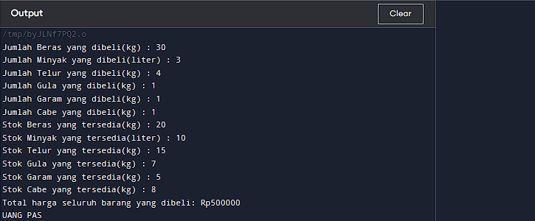

Contoh 2

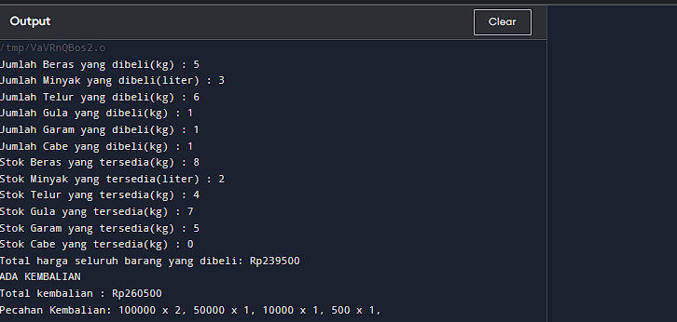

Contoh 3

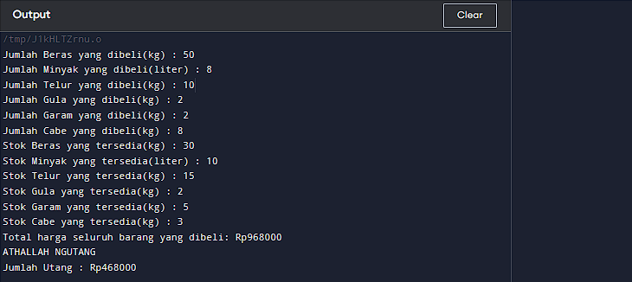

CODE (PYTHON):

harga_beras  = 14500

harga_minyak = 20000

harga_telur   = 25000

harga_gula   = 17200

harga_garam  = 9800

harga_cabe   = 23000

jumlah_beras   = int(input("Jumlah Beras yang dibeli(kg) : "))

jumlah_minyak = int(input("Jumlah Minyak yang dibeli(liter) : "))

jumlah_telur   = int(input("Jumlah Telur yang dibeli(kg) : "))

jumlah_gula   = int(input("Jumlah Gula yang dibeli(kg) : "))

jumlah_garam   = int(input("Jumlah Garam yang dibeli(kg) : "))

jumlah_cabe   = int(input("Jumlah Cabe yang dibeli(kg) : "))

stok_beras     = int(input("Stok Beras yang tersedia(kg) : "))

stok_minyak   = int(input("Stok Minyak yang tersedia(liter) : "))

stok_telur     = int(input("Stok Telur yang tersedia(kg) : "))

stok_gula     = int(input("Stok Gula yang tersedia(kg) : "))

stok_garam     = int(input("Stok Garam yang tersedia(kg) : "))

stok_cabe     = int(input("Stok Cabe yang tersedia(kg) : "))

if jumlah_beras < stok_beras:

    beras_dibeli = jumlah_beras

else:

    beras_dibeli = stok_beras

if jumlah_minyak < stok_minyak:

    minyak_dibeli = jumlah_minyak

else:

    minyak_dibeli = stok_minyak

if jumlah_telur < stok_telur:

    telur_dibeli = jumlah_telur

else:

    telur_dibeli = stok_telur

if jumlah_gula < stok_gula:

    gula_dibeli = jumlah_gula

else:

    gula_dibeli = stok_gula

if jumlah_garam < stok_garam:

    garam_dibeli = jumlah_garam

else:

    garam_dibeli = stok_garam

if jumlah_cabe < stok_cabe:

    cabe_dibeli = jumlah_cabe

else:

    cabe_dibeli = stok_cabe

total_harga = (

    (beras_dibeli * harga_beras) +

    (minyak_dibeli * harga_minyak) +

    (telur_dibeli * harga_telur) +

    (gula_dibeli * harga_gula) +

    (garam_dibeli * harga_garam) +

    (cabe_dibeli * harga_cabe)

)

print(f"Total harga seluruh barang yang dibeli: Rp{total_harga}")

uang_diberikan = 500000

kembalian = uang_diberikan - total_harga

utang = total_harga - uang_diberikan

if total_harga == uang_diberikan:

    print("UANG PAS")

elif total_harga < uang_diberikan:

    print("ADA KEMBALIAN")

kembalian = uang_diberikan - total_harga

print(f"Total kembalian : Rp{kembalian}")

pecahan_100000 = (kembalian // 100000)

kembalian      = kembalian - (pecahan_100000 * 100000)

pecahan_50000  = (kembalian // 50000)

kembalian      = kembalian - (pecahan_50000 * 50000)

pecahan_20000  = (kembalian // 20000)

kembalian      = kembalian - (pecahan_20000 * 20000)

pecahan_10000  = (kembalian // 10000)

kembalian      = kembalian - (pecahan_10000 * 10000)

pecahan_5000   = (kembalian // 5000)

kembalian      = kembalian - (pecahan_5000 * 5000)

pecahan_2000   = (kembalian // 2000)

kembalian      = kembalian - (pecahan_2000 * 2000)

pecahan_1000   = (kembalian // 1000)

kembalian      = kembalian - (pecahan_1000 * 1000)

pecahan_500    = (kembalian // 500)

kembalian      = kembalian - (pecahan_500 * 500)

pecahan_200    = (kembalian // 200)

kembalian      = kembalian - (pecahan_200 * 200)

pecahan_100    = (kembalian // 100)

kembalian      = kembalian - (pecahan_100 * 100)

print("Pecahan Kembalian: ")

if pecahan_100000 > 0:

    print(f"100000 x {pecahan_100000}", end=", ")

if pecahan_50000  > 0:

    print(f"50000 x {pecahan_50000}", end=", ")

if pecahan_20000  > 0:

    print(f"20000 x {pecahan_20000}", end=", ")

if pecahan_10000  > 0:

    print(f"10000 x {pecahan_10000}", end=", ")

if pecahan_5000   > 0:

    print(f"5000 x {pecahan_5000}", end=", ")

if pecahan_2000   > 0:

    print(f"2000 x {pecahan_2000}", end=", ")

if pecahan_1000   > 0:

    print(f"1000 x {pecahan_1000}", end=", ")

if pecahan_500    > 0:

    print(f"500 x {pecahan_500}", end=", ")

if pecahan_200    > 0:

    print(f"200 x {pecahan_200}", end=", ")

if pecahan_100    > 0:

    print(f"100 x {pecahan_100}", end=", ")

else:

    print("ATHALLAH NGUTANG")

    print(f"Jumlah Utang : Rp{utang}")

UANG PAS

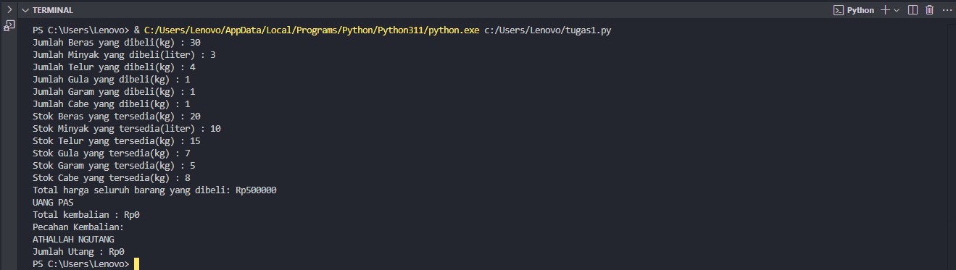

ADA KEMBALIAN

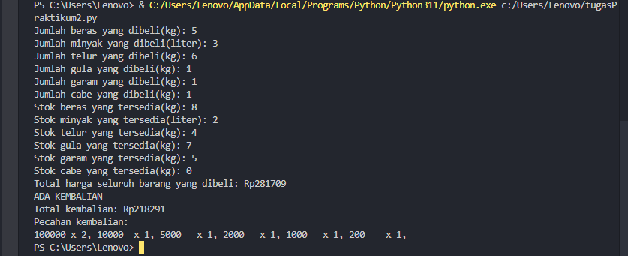

ATHALLAH NGUTANG

